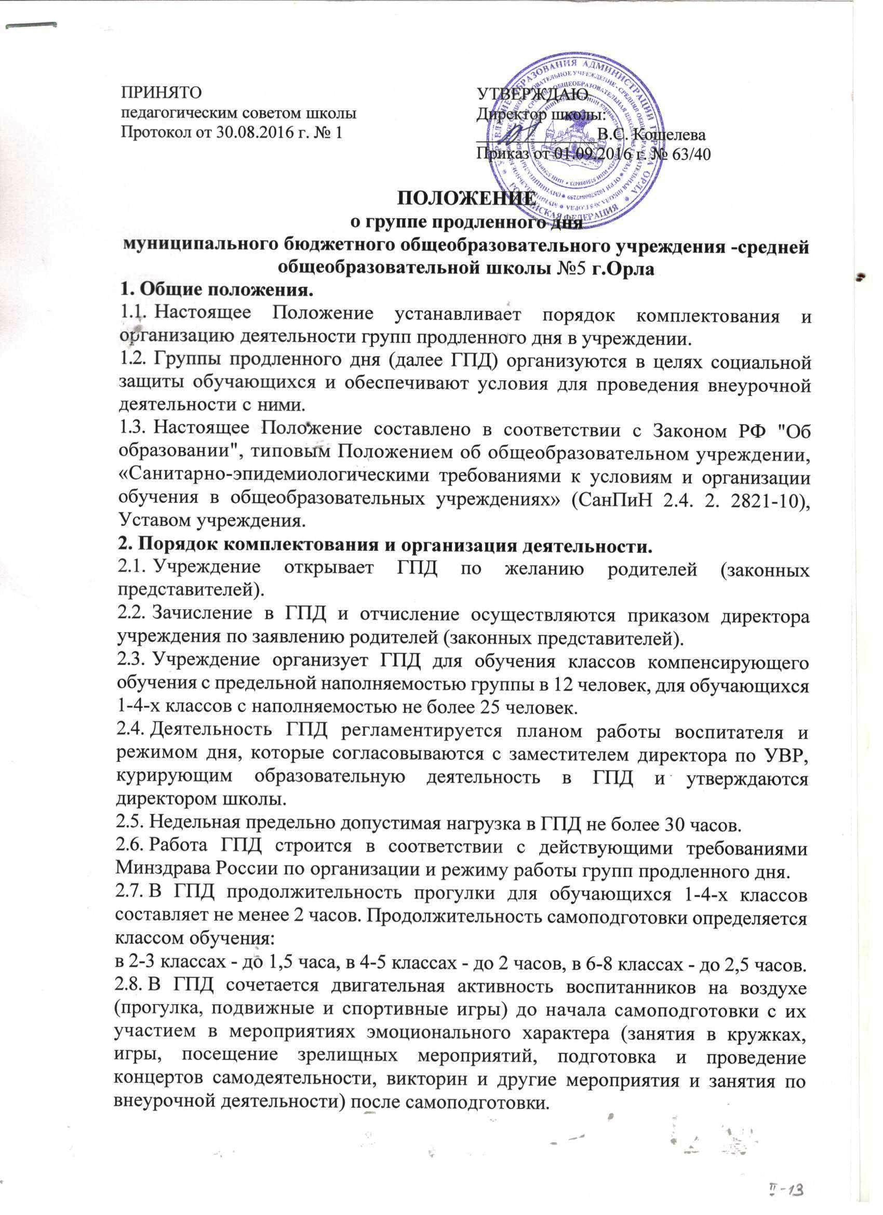
- В учреждении организуется горячее питание для воспитанников ГПД.
2. Управление группами продленного дня.
- Воспитатель ГПД назначается и освобождается от занимаемой должности директором. Воспитатель планирует и организует деятельность воспитанников ГПД, отвечает за сохранение их жизни и здоровья.
- В образовательных целях к работе в ГПД привлекаются педагог-психолог, библиотекарь, другие педагогические работники.
- Общее руководство группами продленного дня осуществляет заместитель директора по УВР в соответствии с должностной инструкцией и приказом директора образовательного учреждения.

